09.04.20 Классная работа

Тема: Задачи на построение

1. Вспомни теоретический материал

При решении задач на построение можно использовать основные и элементарные построения.
Основные построения
- проведение прямой, через две данные точки
- построение точек пересечения двух данных прямых
- проведение окружности с данным центром и радиусом
- построение точек пересечения данной прямой с данной окружностью
- построение точек пересечения двух данных окружностей

Элементарные построения (сводятся к основным)
- построение отрезка, равного данному
- построение угла равного данному
- построение биссектрисы угла,
- построение середины отрезка (серединного перпендикуляра к отрезку)
- построение прямой, перпендикулярной данной (построение прямого угла)

Описание выполнения элементарных построений в п. 23 (с. 44–46) и в № 153 (с. 47)

Все остальные построения сводятся к основным или элементарным.
Основные построения – это одношаговые построения
Элементарные построения выполняются за несколько шагов, НО записываются одним пунктом.
Например, при построении биссектрисы угла А мы выполняем несколько основных построений (проводим окружность, строим точки пересечения и т.д.), но если в ходе решения задачи нам потребуется построить биссектрису угла, то в раздел «Построение» мы запишем только один шаг: АС – биссектриса угла А.

2. Задание 1.

1. Просмотри презентацию, в которой рассматривается построение треугольника.
(Презентацию запустить, перейти на второй слайд, а дальше презентация идет без нажатия каких-либо клавиш.)
2. Реши задачу из презентации (выполни все построения, запиши краткий ход решения без записей в скобках). Все дополнительные построения выполнять аккуратно, не стирать. (В презентации дополнительные построения убираются для наглядности.)

3. Задание 2.

Перед тобой решение задачи № 286: Постройте треугольник по стороне, прилежащему к ней углу и биссектрисе треугольника, проведенной из вершины этого угла.
Реши ее: начерти данные фигуры, выполни все построения, запиши КРАТКИЙ ход решения.
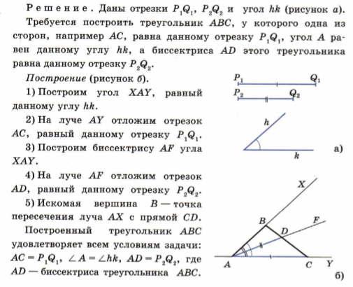
4. Задание 3.

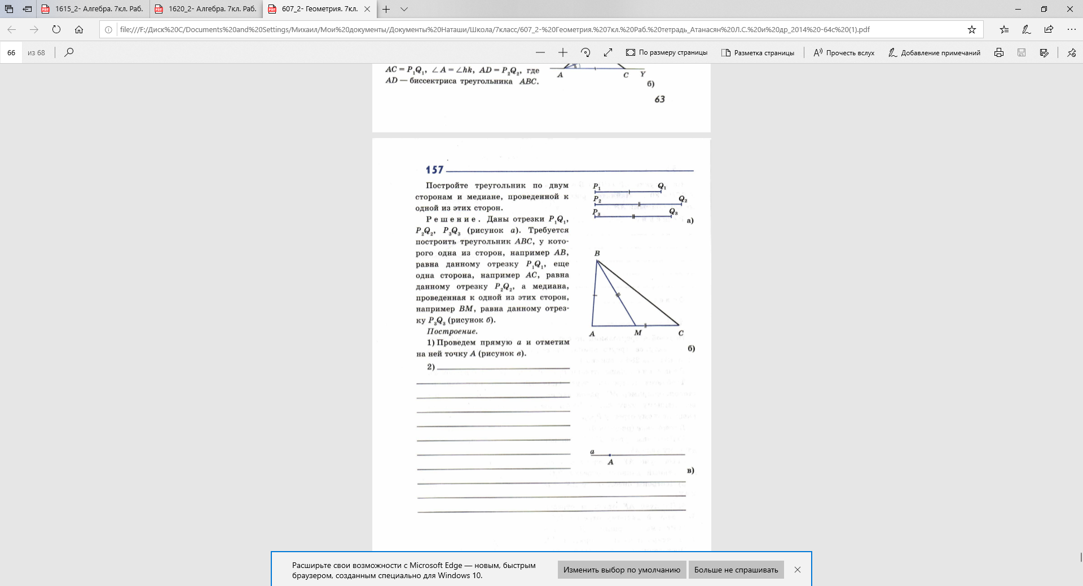
Перед тобой незаконченное решение задачи. Реши ее: начерти данные фигуры, выполни все построения, запиши КРАТКИЙ ход решения.

Указание к заданию 3.
Сначала построй отрезок АС, построй его середину М, построй треугольник АВМ.

Домашнее задание
1. Доделать все, что не успел (не успела) в классе.
Сдать классную работу до субботы 12.00 11 апреля.
2. Повторить п.35-38.
3. На предложенных чертежах найти пары равных треугольников и доказать их равенство
(оформи как 3 задачи на доказательство: Дано, Доказательство).
